Notre Département Actuellement…………………………………….p 3

CONSTAT DES ANNEES PASSEES :
Ce que nous avons atteint en cinq ans :………………….p 4
- Axe sportif
- Axe : le nombre de licenciés
- Axe : Les publics spécifiques

Ce que nous n’avons pas atteint :…………………………p 7

- Axe sportif
- Axe : Les publics spécifiques

ANALYSE DE CES QUATRE ANNEES……………………………p 8
ETAT DES LIEUX ACTUELLEMENT…………………………….p 9
EQUIPEMENT ET ENCADREMENT……………………………...p 9

LES AXES DU NOUVEAU PLAN DE DEVELOPPEMENT……p 11
Les Cinq axes.
- Améliorer les résultats sportifs……………………………..… p 12
- Formation dirigeants et encadrement…………………………p 15
- Nouvelles populations et infrastructure……………………….p 17
- Cohésion entre les clubs ………………………………….….. p 20
- Création de nouveaux clubs………………………………… p 20

ANNEXE :

ORGANIGRAMME DU CD 43………………………………………………….p20
Les clubs………………………………………………………………………………..p21-22

Notre Département Actuellement
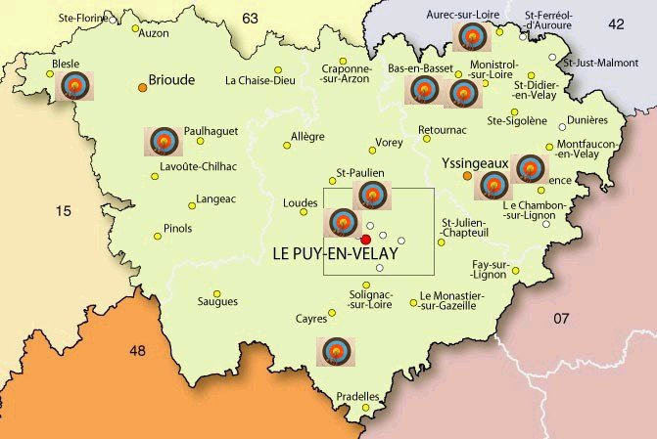
La Haute-Loire était, selon l’étude publiée par l’Insee Au 31 décembre 2013, Population de 226203 personnes, ce qui la positionne au 82e rang en France métropolitaine. Entre 2006 et 2012, en Haute-Loire, la population a augmenté en moyenne de 0,4 % chaque année, Soit 4369 habitants de plus entre 2008 et 2013. Elle se situe au 44e rang sur le plan de la progression et au 6^{ième} rang sur Auvergne Rhône Alpes. La Haute Loire compte 260 communes et seulement six communes de plus de 5000 Habitants, elle reste peu densément peuplée avec 45 habitants au km²
Région : Rhône Alpes Auvergne
Département : Haute-Loire - 260 communes
Les populations légales 2012 entrent en vigueur le 1er janvier 2015. Population 226 203
En ce qui concerne le tir à l’arc : 11 clubs, 4 sections en Haute-Loire et un nombre d’adhérents situé dans la moyenne nationale.
3^{ième} département sur les 4 que compte la Ligue d’Auvergne (Nous serons le 11iéme sur 12 dans la future région Auvergne Rhône alpe.)
INTRODUCTION AU PLAN DE DEVELOPPEMENT
- Un peu d’histoire le comité est né en 1999 5 Clubs et 68 Archers, Aujourd’hui 11 Clubs et 324 Archers.
- Ce plan de développement arrive à une époque charnière avec en Février 2017 la fusion entre la Ligue d’Auvergne et le Comité Régional Rhône Alpes ; Ce nouveau Comité représentera 8000 Archers et 12 Départements nous devrons en tenir compte.
- Un plan de développement ne doit pas être figé dans le temps, il doit pouvoir évoluer et se modifier en fonction du contexte, sans pour autant perdre sa ligne directrice. Il doit rester cohérent, afin de nous permettre d’atteindre les objectifs fixés.

Ce que nous avons atteint en quatre ans
Axe sportif

La formation

Quatre entraîneurs ont suivi la remise à niveau leur permettant de garder actif leur diplôme.
Six personnes sont en formation entraîneur 1 et deux ont également commencé la formation entraîneur 2
Trois personnes se présentent à l’examen d’arbitre.
Six personnes ont suivi des formations dirigeantes surtout basées sur l’utilisation de matériel informatique spécifique au tir à l’arc.

Les stages

L’objectif était d’avoir 4 stages par an. Il est atteint. De plus, nous avons entrepris leur professionnalisation avec la participation d’un DE
Ces stages ont progressé en qualité.

Les Stages spécifique

L’objectif est rempli pour les tirs en FITA et PARCOURS avec la journée découverte FITA et découverte parcours

Les finales Départementales

Nous avons mis toutes les finales que nous organisons sur le département en conformité avec les règlements nationaux
Nous donnons plus d’importance à nos finales, les arbitres sont plus vigilants sur les tenues surtout en tir Salle.

Les finales Régionales et Nationales

Hivernal en salle
- Pour la coupe d’auvergne en salle, nous envoyons environ 6 équipes
- En compétition individuelle, nous sommes à hauteur des 10 Podiums
- Nous avons sur le plan national, 2 archers.

En extérieur
- Pour le tir FITA qui est olympique (seulement pour les arcs classiques) il y a environ 12 archers en finale régionale et 3 en finale Nationale
- Pour les tirs parcours en 3D, 2 archers en finale nationale

En direction des plus jeunes et des handicapés
Le club des Archers de la Jeune Loire est devenu Ecole de tir à l’Arc Auvergne (ET2A)
Le club d’Espaly intervient en milieu scolaire et périscolaire
Les clubs de Monistrol et Espaly accueillent et intègrent des handicapés

Axe : le nombre de licenciés

Le plan prévoyait d’atteindre les 300 Archers sur le département
Ce qui a été fait sur la saison 2013/2014, renouvelé sur la saison 2014/2015
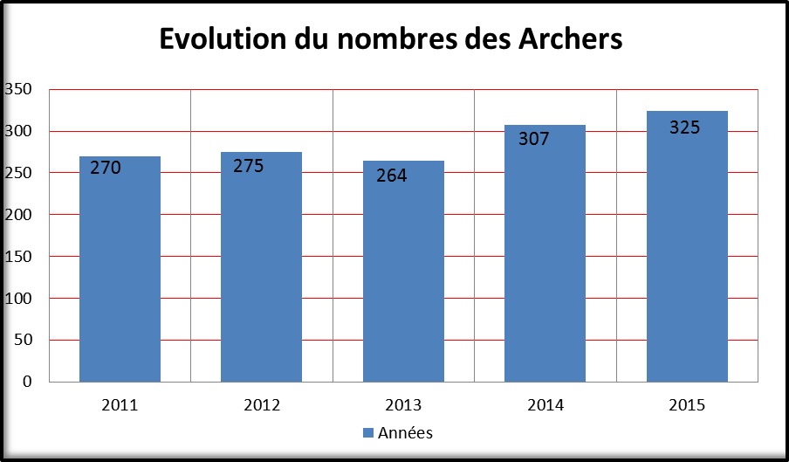

Implantation de nouveaux clubs

Un nouveau club a été crée : les Archers du Haut Lignon, basé au Chambon sur Lignon.
Trois clubs ont ouvert des sections :
Les Archers de la jeune Loire, à St Didier En Velay et St Sigolène
Les Archers des Bords de Loire, à Bas en Basset
Les Archers de Rochebaron, à St Just Malmont.

Implantation de nouvelles installations

Un mur de tir en Salle au club de St Pierre Duchamp

Développement des clubs

Le Comité a apporté son soutien pour aider les clubs à se structurer :
-Aide Financière pour l’achat de matériel plus performant
-Aide aux entrainements lors des stages
-Création d’une Equipe Technique Départementale (ETD)
-Présence du Comité lors des Assemblée Générales.
-Aide pour le montage de dossiers.

Pratique de pleine nature

1 Parcours Nature et 3D permanent a été créé à Chaspinhac, par le club des Archers du Velay

Communication externe

Nous avons développé et diffusé une plaquette, mise en forme et tirée par un professionnel, regroupant tous les clubs du département
Nous avons, à chaque manifestation organisée par le comité, fait parvenir des invitations aux médias.

Axe : Les publics spécifiques

Féminines

Augmentation importante : 10% de licences féminines supplémentaires
Il y a maintenant 4 féminines élues au Comité Directeur : une au poste de secrétaire, une autre au poste de secrétaire adjointe.

Pourcentage en 2011 Pourcentage en 2015

CE QUE NOUS N’AVONS PAS ATTEINT

Sur l’axe sportif

Formation

Il n’y a pas encore un entraîneur par club.
Nous n’avons pas organisé de stage de perfectionnement et spécifique.

Saison Extérieure

Nous n’avons pas d’équipe en Division Régionale Excellence (DRE)
Une seule participation Adultes à la rencontre inter départementale où, nous avons remporté le titre. Malheureusement, nous ne sommes pas revenus, l’année suivante pour défendre ce titre.
Seulement deux équipes Jeunes alors que nous en avions proposé quatre
Nous avions souhaité 6 équipes au minimum pour la coupe d’auvergne en extérieur. Et nous sommes restés à deux équipes

Ecole de tir à l’arc

Un seul club l’a mise en place, alors que nous en avions proposé deux.

Public spécifique

Nous n’avons pas organisé de rencontre spécifique pour les populations handisport
Pas de nouveau club labellisé sport handicap.

Scolaire

Malgré notre convention avec l’USEP peu d’initiation vers les jeunes scolaires de l’école primaire, sauf par le Club des Archers du Velay

Seul le club des Archers du Velay intervient en péri scolaire

ANALYSE DE CES QUATRE ANNEES

Nous avions établi notre plan de développement sur trois axes :
-le plan sportif
-le nombre de licenciés
-les publics spécifiques.

Sur le plan sportif

Nous constatons la présence de plus d’archers sur les compétitions surtout en salle. Environ 80 archers du département ont participé à au moins trois de celle-ci.
Toutes les finales organisées sur le département ont bien fonctionné, les clubs ayant bien joué le jeu.
Par contre, toujours très difficile en extérieur que ce soit sur cible ou en tir parcours.
Malgré tout, nous avons envoyé quatre jeunes archers à la finale nationale FITA ce qui n’était jamais arrivé.
Nous avons aussi amélioré sur les tirs parcours : un challenge 3D a été organisé à Rochebaron par 6 clubs de Haute-Loire

Licenciés

Nous retiendrons la progression des adhérents et notamment des féminines : nous avons franchi la barre des 300 licenciés.

Public spécifique

Les féminines ont bien progressé en nombre. Cela nous a permis d’avoir, cette année, des catégories féminines en finale départementale, que nous n’avions pas avant.
Peu ou pas d’amélioration avec les handisports.
Deux raisons pour cela : difficile voire impossible de déplacer ce public et absence de
communication sur les actions que nous pourrions mettre en place.

ETAT DES LIEUX ACTUELLEMENT

LES CLUBS voir implantation photo au dessus
11 Clubs actuellement et 4 sections :
AUREC SUR LOIRE et BAS EN BASSET Les archers des bords de Loire
COSTAROS et PRADELLE la flèche Costarossienne
YSSINGEAUX Arcam’ys
ST PIERRE DU CHAMP Instinct d’Arc
PAULHAGUET Les Archers de Chalièrgue
LAPTE Club Omnisport Inter Communal (COIC)
ROCHEBARON et ST JUST MALMONT Les archers de Rochebaron
ESPALY Les archers du Velay
MONISTROL, ST SIGOLENE et ST DIDIER en VELAY Les archers de la jeune loire
LE CHAMBON SUR LIGNON Les archers du haut Lignon
BLESLE Les archers de Vedrines

EQUIPEMENT ET ENCADREMENT

EQUIPEMENT POUR LA SALLE

- Deux clubs utilisent des boulodromes.
- Quatre clubs utilisent des gymnases.
- Cinq clubs utilisent des salles polyvalentes
- Trois clubs ont un mur de tir dans un gymnase, qui sert également aux entraînements et aux compétitions
- Un club a quatre emplacements mur de tir, pour les entraînements, dans un boulodrome
- Un club a un mur de tir mobile de huit unités qui peut être déplacé à l’extérieur.
- Nouvel équipement en cours pour le club d’Espaly.

EQUIPEMENT POUR L’EXTERIEUR.

TIR FITA
7 clubs pratiquent des entraînements FITA :
-Deux clubs utilisent un terrain dédié avec cibles fixes aux différentes distances.
-Un club et deux sections utilisent des terrains de foot
- Un club utilise un vaste parking avec possibilité de tirer jusqu'à 90 mètres
-Plusieurs clubs utilisent des terrains communaux.

TIR PARCOURS
-3 clubs avec parcours 3D permanent
-1 club avec parcours Nature permanent
-1 club avec parcours temporaire
-1 club avec parcours 3D en cours de réalisation
-pas de parcours Campagne

ENCADREMENT

Un diplômé DE JEPS (=Jeunesse, Education Populaire et du Sport) est employé à temps plein sur Monistrol
Un BE intervient sur plusieurs structures (dans le cadre du Groupement d’Employeur GE)
Sept entraîneurs 1
Trois entraîneurs 2,
Cinq arbitres et trois en formation
Soixante-dix dirigeants environ sur l’ensemble des clubs aident au bon fonctionnement et à l’encadrement

HORAIRE D’UTILISATION

Sur l’ensemble des clubs le nombre d’heure d’entraînement est de 80 heures par semaine,
souvent réparties en trois créneaux par semaine.
Les heures pour l’extérieur sont de 60 heures par semaine (certains clubs ne s’entraînent pas en extérieur)
Tableau récapitulatif en annexe

LES AXES DU NOUVEAU PLAN DE DEVELOPPEMENT
Après étude nous avons retenu cinq axes principaux
Nous les avons choisis, en suivant les directives de la FFTA et en continuité avec le plan de développement des deux régions Rhône Alpes et Auvergne, qui ne feront plus qu’une en 2017.
Nous serons amenés, après la fusion des Ligues, à revoir certains aspects de ce plan, en fonction de ce qui nous sera demandé par la future organisation des départements.

Les cinq axes :

1- Amélioration des résultats sportifs.

2- Formation dirigeants et encadrement.

3- Nouvelles populations et infrastructures.

4- Cohésion entre les clubs.

5- Création de nouveaux clubs et augmentation des adhérents.

.

Amélioration des résultats sportifs

Pourquoi ?

L’augmentation des archers sur les compétitions permet :
- d’entretenir et améliorer la motivation des archers.
- de donner du sens à leurs entraînements.
- d’augmenter le taux de renouvellement des licenciés..
- de créer une concurrence positive et saine.
- de donner envie aux jeunes et moins jeunes de concourir avec des archers de haut niveau.
- d’aider les structures à se développer (Label, aide financière, matériel…)
- d’obtenir une meilleure représentabilité des instances sportives.
- d’avoir une meilleure reconnaissance des instances : Mairie, Département.
- de suivre les orientations de notre Fédération, en corrélation avec celles de la région.
- de développer toutes les disciplines du tir à l’arc, pour que chaque archer, selon son choix ou son envie, puisse s’améliorer.
- Les labels école de tir à l’arc

Les actions à mettre en œuvre

- Les stages Départementaux
- Amener plus d’archers sur les compétitions départementales, régionales et nationales.

Les buts :

- Les stages sont ouverts à tous les archers du département. Pour les débutants, des
activités spécifiques sont mises en place en fonction de leurs besoins.
- Ils permettent aux archers, sur une journée, d’approfondir leur technique par des
exercices, d’avoir des informations sur la structuration de ses entraînements et sur sa saison, toujours en accord avec son encadrement de club.
- Ils permettent aussi aux archers de pouvoir appréhender les longues distances

Les moyens :

- Les stages sont encadrés par un professionnel de l’Equipe Technique
Départementale (ETD).
- Ils permettent aux archers présents de reproduire les exercices de ces stages, dans
leurs clubs respectifs. Il est donc important de participer à ces stages et de déterminer qui y participe.
- Axer des stages sur des secteurs, basés sur le matériel et son entretien. (Arcs et
flèches adaptés à l’archer, surtout pour les longues distances.)
- Diversifier les stages en fonction des archers présents : débutants, poussins,
confirmés.
- Choisir si possible des dates adaptées pour ne pas surcharger les calendriers
- Trouver un lieu central pour limiter les déplacements.
- La labélisation école de tir à l’arc

Les objectifs sur les cinq années à venir

- Passer de 35 Stagiaires à 45 tous les ans.
- Augmenter le pourcentage de suivi des stagiaires sur l’année : passer de 4%
actuellement à 10%.
- Organiser au minimum six stages de tir sur cible : deux en salle, deux en extérieur
et deux stages tir sur parcours.
- Dans cinq ans, pouvoir organiser un stage ou deux sur un week-end.
- Pouvoir présenter deux équipes adultes et quatre jeunes pour les compétitions
régionales.

Critères d’évaluation :
- Chaque année vérifier le nombre d’archers en stages, voir la progression et la
pérennisation d’année en année.
- Evaluer le suivi des stagiaires sur plusieurs années par rapport aux nombres d’années
de tir à l’arc de ceux-ci.
- Vérifier la mise en place de tous les stages sur cible et parcours.
- Progression des équipes départementales sur les compétitions régionales.
- Progression du nombre d’archers sur les finales, départementales, régionales, nationales.
- Un club ou deux devenus Ecole de Tir à l’Arc Français

Le Regroupement des régions nous amènera peut être à modifier certains objectifs et critères d’évaluation.

Formation Dirigeants et Encadrement

Pourquoi ?

- Il n’est de plus possible de gérer nos structures comme avant.
- Il faut que chaque club ait des projets bien structurés.
- Beaucoup d’adhérents sont dans nos clubs pour simplement pratiquer.
- Il nous faut mieux communiquer sur la possibilité de suivre les formations proposées.
- Plus nous aurons de dirigeants formés et plus nos clubs seront structurés.
- Sans proposer de formations nous aurons beaucoup de mal à trouver de nouveaux dirigeants, la tache leur apparaissant insurmontable.
- Pour pouvoir nous développer en nombres d’adhérents il faut avoir un encadrement formé.

Les actions à mettre en œuvre

Cibler les personnes susceptibles d’être intéressées par ces formations.

Chaque mois d’octobre prendre les adresses mail pour contacter :
-Présidents
-Trésoriers
-Secrétaires
-Membres qui voudraient prendre une responsabilité.
-Parent motivés
-Jeunes archers
-Nouveaux archers.

Consulter les organismes de formations pour les dirigeants :
Le CDOS, le CROS (Comité Départemental/Régional Olympique et Sportif), la MJC d’Espaly et l’Office de Sports proposent des formations à l’intention des dirigeants.
Exemples :
- Logiciel Basi-Compta (CDOS)
- Projets associatifs (Par exemple : responsabilités de l’Association)
- Emploi.
- Organiser et conduire une réunion.
- Gérer les situations difficiles et conflictuelles.

Formations pour les entraîneurs : Suivre le schéma des formations proposées par
notre Fédération.

Les moyens :
-Proposition : Etablir un plan de communication pour toucher le public concerné
(Ce public n’est pas demandeur parce qu’il ne connait pas toujours l’existence de ces formations).
-Organiser des rencontres sur le thème de l’entraînement ouvert à tous les adhérents
avec la présence d’un professionnel.

-Décentraliser les formations d’entraîneurs sur le département.

Critères d’évaluation :
-Les formations faisant l’objet d’un dédommagement kilométrique, le trésorier pourra suivre l’évolution du nombre de participants.
-Il faudrait entre 5 et 10 personnes par an qui suivent celles de dirigeantes.
-Dans cinq ans, il faudrait qu’il y ait un assistant entraîneur et un entraîneur1
minimum par club.

Nouvelles populations et infrastructures

Infrastructures : Constat

Nous avons beaucoup de mal à faire venir des archers sur les tirs en extérieur que ce soit sur les tirs parcours ou sur cible. Monter un pas de tir quand il n’est pas permanent est fastidieux. Il est plus facile de rester dans la salle qui est équipée.

Nous passons de 65% de compétiteurs en salle à 25% en extérieur.

En salle, nos équipements, sur l’ensemble des clubs, sont corrects, (voir le tableau en annexe.)
En extérieur, il y a peu de pas de tir fixes sur cibles pour les distances olympiques ou fédérales.
Pour les parcours, manque d’équipement pour les tirs Campagne.

Les actions à mettre en œuvre :
Faciliter l’installation d’équipements pour les tirs en extérieur sur cible ou parcours.
Mutualiser les équipements par secteur.
Aide du comité :
-pour le montage du dossier auprès des instances.
-par un apport financier sous forme de subvention pour l’acquisition de
matériel.

Critères d’évaluation :
-Création d’un ou deux parcours permanents pour les tirs « campagne ».
-Création de trois pas de tir fixes sur cibles pour les tirs olympiques et fédéraux :
30, 40, 60 et 70 mètres.
-Espaly : Projet d’aménagement d’un terrain extérieur de 10 cibles amovibles.
-Passer de 25% d’archers en compétition en extérieur à 35%.

Nouvelles populations :
Faciliter l’intégration
-de public handisport.
-des nouveaux retraités.
-des populations féminines.
-des poussins

Les Moyens :
-Par des campagnes de sensibilisation
-Par des initiations spécifiques de ces populations
-Par des entrainements spécifiques à cette tranche d’âges.

Rappel de la Charte de la FFSA :
« Tout être humain, en effet, est capable de progrès, quelles que soient sa condition, ses difficultés, ses fragilités, même si ces progrès sont infimes et particulièrement lents. »

Critères d’évaluation

De 2 Licences Handisport FFSA ou FFHS passer à 20 voir le graphique ci-dessus
De 95 Licences féminines passer à 120.
De 83 Licences vétérans et super vétérans passer à 150
De 44 Licences poussins passer à 100

Cohésion entre les clubs

Propositions :
- Réunir les Présidents de clubs qui ont un parcours afin d’organiser un stage de plusieurs jours sur un circuit des parcours permanents (Blesles, Aurec, Chaspinhac, Rochebaron) avec éventuellement un intervenant.
- Créer un blog réservé aux dirigeants de clubs.
- Réunir une fois par an les présidents, trésoriers, secrétaires et membres actifs de tous les clubs du département.
- Mutualiser les moyens des clubs d’un même secteur.
- Pour les clubs existants, profiter de l’aide du Comité pour se développer

Création de nouveaux clubs et augmentation des adhérents

Une des possibilités d’augmenter les effectifs sur notre département est la création de nouveaux clubs.

Les Moyens :
Le Comité peut proposer des initiations sur les secteurs où le tir à l’arc n’est pas présent
Organiser des finales départementales sur ces secteurs.
Rencontrer les Mairies, les OMS et tout autre acteur sportif du lieu.
Faire une campagne de communication auprès de la population.

Critères d’évaluation
- Dans cinq ans avoir pu créer au moins un ou deux nouveaux clubs.
- Dans cinq ans avoir atteint la barre des 400 adhérents

ORGANIGRAMME DU CD 43
FONCTIONNEMENT DE LA COMMUNICATION INTERNE

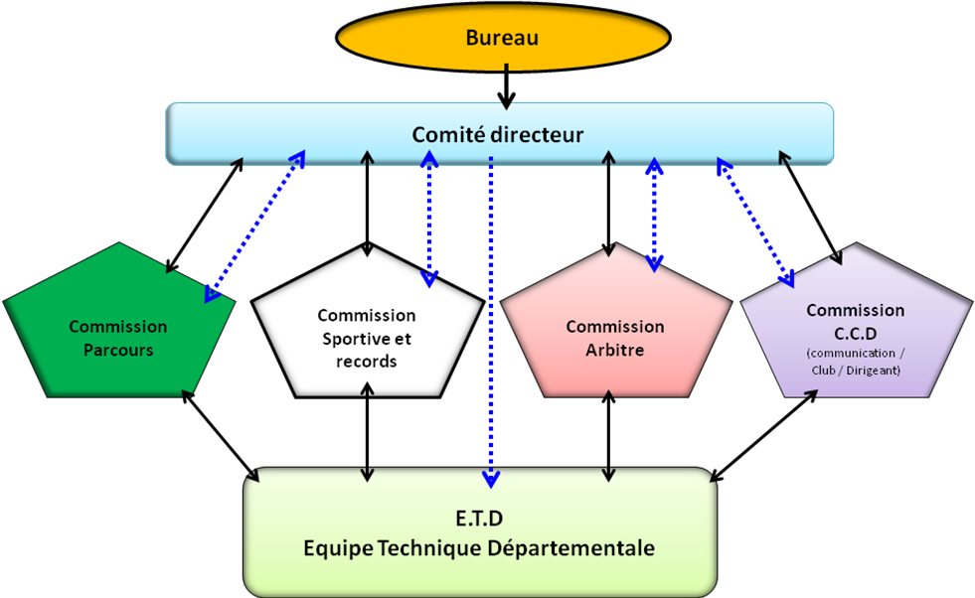

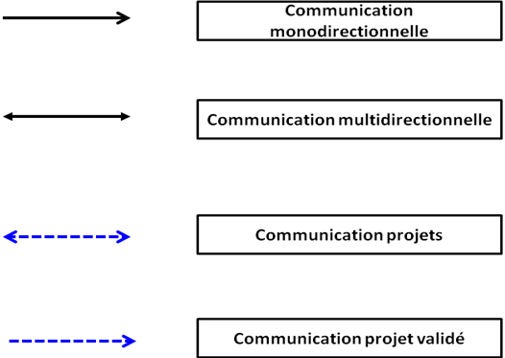

CLUB | SALLE |  |  | FITA | PARCOURS |  | ENCADRANT | BE
 | multi- activité | CIBLES | Créneaux |  | 3D | Nature
Les Archers des Bords de Loire
AUREC salle Chazourne parcours Nurol | Oui | 8 / 18 m mobiles | 20 H semaine | parking 8 cibles mobiles de 20 à 70 m | 35 cibles | 20 cibles | 2 entraineurs 1 1 arbitre parcours | DE 10 H / mois
BAS EN BASSET salle polyvalente | Oui | 4 / 18 m mobiles | 2 X semaine 3 H | terrain bal trappe |  |  | 1 entraineur 1 1 en formation 1 arbitre Fita | DE 1x mois
La Flèche Costarossienne
COSTAROS | Oui | 4 / 25m | 2 X semaine 2H | 3 cibles mobiles de 30 à 70m |  |  | 2 encadrants bénévoles 1 arbitre en formation
Les Archers de Rochebaron
BAS EN BASSET CHÂTEAU | Oui |  |  |  | 20 cibles | 20 à venir | 2 encadrants bénévoles
ST JUST MALMONT boulodrome | Oui | 3 / 25m | 1 X 2 H 1 X 5 H 30 | terrain de foot désaffecté |  |  | 2 entraineurs 1
Les Archers de Chalièrgue
PAULHAGUET gymnase | Oui | Mur de tir 9 cibles distance maxi 35 mètres | 3 X semaine mercredi 1 H 30 jeudi 2 H samedi 4 H | 6 cibles fixes et 2 mobiles de 20 à 70m |  |  | 3 encadrants bénévoles 1 arbitre en formation ?
CIOC Archers de Lapte
LAPTE gymnase parcours bois d'andrillon | Oui | Mur de tir 10 cibles distance maxi 40 mètres | 3 X semaine 2 à 4 H | 4 cibles mobiles de 30 à 70m | 11 cibles | 6 cibles | 1 entraîneur 1 1 arbitre Fita | BE

Les Archers de la Jeune Loire
MONISTROL boulodrome | Oui | 3 / 20m mobiles | 3 X semaine 2 H 30 | terrain de foot 6 cibles mobiles de 20 à 70m |  |  | 1 entraîneurs 2 1 encadrants bénévoles | DE plein temps / 3 sites
ST SIGOLENE boulodrome | Oui | 8 / 20m mobiles | 1 X semaine 4 H | terrain de foot 6 cibles mobiles de 20 à 70m |  |  | 1 entraîneurs 2
ST DIDIER EN VELAY boulodrome | Oui | 6 / 18 m mobiles | 1 X semaine 2 H | terrain de foot 6 cibles mobiles de 20 à 70m |  |  | 1 entraîneurs 2 1 encadrants bénévoles
Arcam'ys
YSSINGEAUX gymnase | Oui | Mur de tir 9 cibles distance maxi 40 mètres | 3 X semaine 2 H |  |  |  | 1 entraîneur 1 2 encadrants bénévoles | BE 2 H / mois
Les Archers du Haut Lignon
LE CHAMBON SUR LIGNON gymnase | Oui | 4 / 18 m mobiles | 2 X semaine 3 H
1ier Compagnie des Archers du Velay
ESPALY MJC Parcours Chaspinhac | Oui | 4 + 12 / 18 m mobiles | mercredi 3h jeudi 2 h | 8 cibles mobiles de 20 à 70m | 10 cibles | 21 cibles | 2 entraineurs 1 2 en formation 1 arbitre Fita | BE
LE PUY salle multisports | Oui | mur de tir 20 cibles / 25m +3 mobiles | tous les jours 18 / 20 H |  |  |  |  | BE
instinct d'Arc
ST PIERRE DU CHAMPS | Oui | Mur de tir 9 cibles distance maxi 20 mètres | Mardi 18h 19h30 jeunes  Mardi 19h45 21h15 adulte Jeudi 19h 21h adulte | 12 cibles mobiles de 20 à 70m |  |  | 2 entraîneurs 1
Les Archers de Védrine
BLESLE salle polyvalente Parcours Védrine | Oui | 6 / 35m mobiles | 3 X 2H / semaine |  |  | 28 cibles | 2 encadrants bénévoles

